小说亦有大道
——记全国中学小说课堂教学研讨会
文/王琴跃
读小说，求新解，无论古今；晤大家，渡迷津，何惧深浅。2018年9月20日，刘勇工作室成员参加了由陕西师范大学基础教育研究院、《中学语文教学参考》编辑部共同主办，四川省教育科学院、《教育科学论坛》编辑部协办，成都七中承办的全国中学小说课堂教学研讨会。为期两天的研讨会，为我们带来了6堂观摩课，2篇专家报告，1场学术对话，工作室姐妹们受益匪浅！
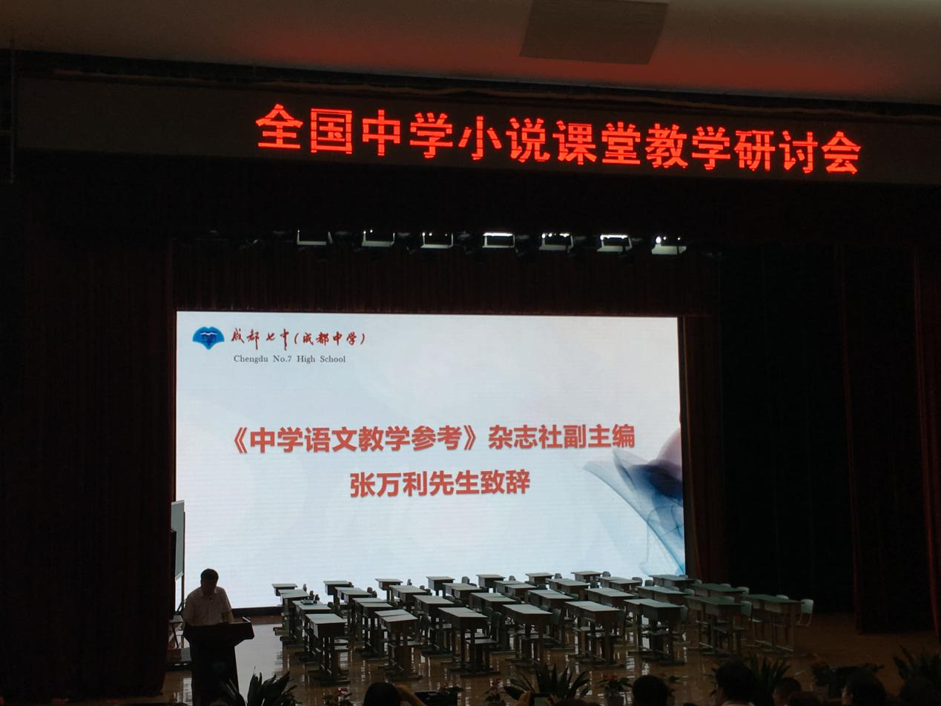
国家首批基础教育名师，国家教育成果奖获得者，江苏省特级语文教师黄厚江老师为我们带来了三只性格迥异的《猫》。黄老师以给小猫取名字的活动打开
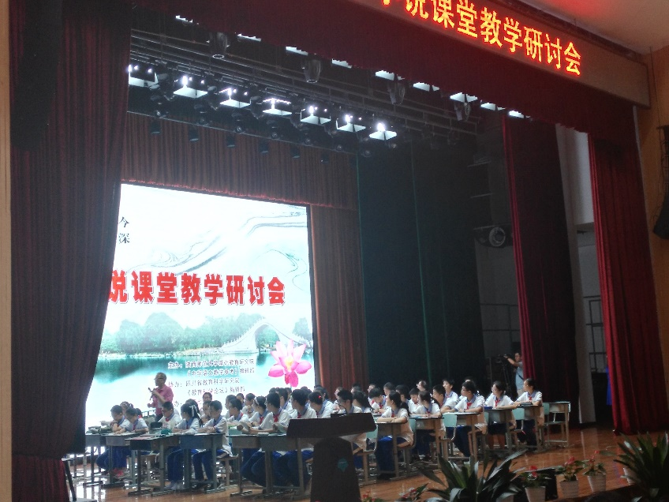
了课堂；课堂中带领学生走进文本，寻找猫之间关系、人与猫的关系，想象猫与人的对话；引导学生思考自己在生活中属于哪只猫，探寻小说细节猫为何死在邻居家，帮助学生深层次理解小说主旨。黄老师用他诙谐幽默的语言带领学生进入到小说文本中，领会到了作者的深意。
紧接着吉林省教育学院高中语文教研员，特级教师张玉新老师为大家展示了一堂小说教学——《断魂枪》。张老师在课前让学生做了前置学习，完成了小说的宏观阅读和微观阅读，本节课展示的是探究学习部分——归纳/对比阅读。老师带领学生就中心问题“如何破解沙子龙不传授五虎断魂枪？”展开探究。“沙子龙是没人可传还是不愿意传？”、“有哪些人可以传？”以问题探究的方式引导学生归纳人物形象，深层次理解小说主旨。在说课中张老师提到了小说要长课短教，在前置学习后以正确问题引导学生进入文本，用课堂有限的时间解决最主演的问题。何立新老师在评课中也提出我们要以学定教，以学生问题展开教学。
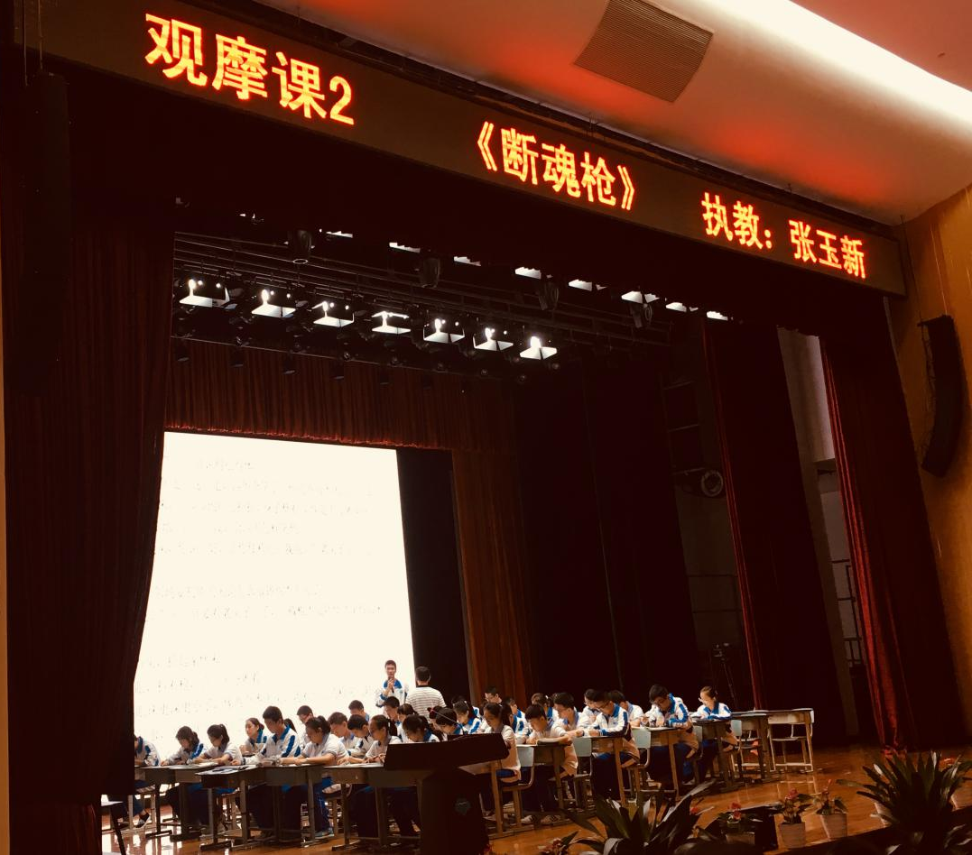
甘肃省首批中学正高级教师，特级教师霍军老师为我们带来学术报告《语文老师如何读书》。报告中霍军老师一针见血地指出了当下人们对书本的冷漠。他提出语文老师应该是最能够、最善于把读书当成一种消遣方式的人。作为语文老师，应把一切经典名著当成教育著作来读。霍老师指出语文老师应是专业的读者、业余的作者。
大师们的学术对话，为台下来自23个省份的老师们带来了一场学术盛宴。“小说具有似真性”、“小说可以通大道”、“读小说是一个移情的过程”、“语文老师要在备课中发现小说的小处”······
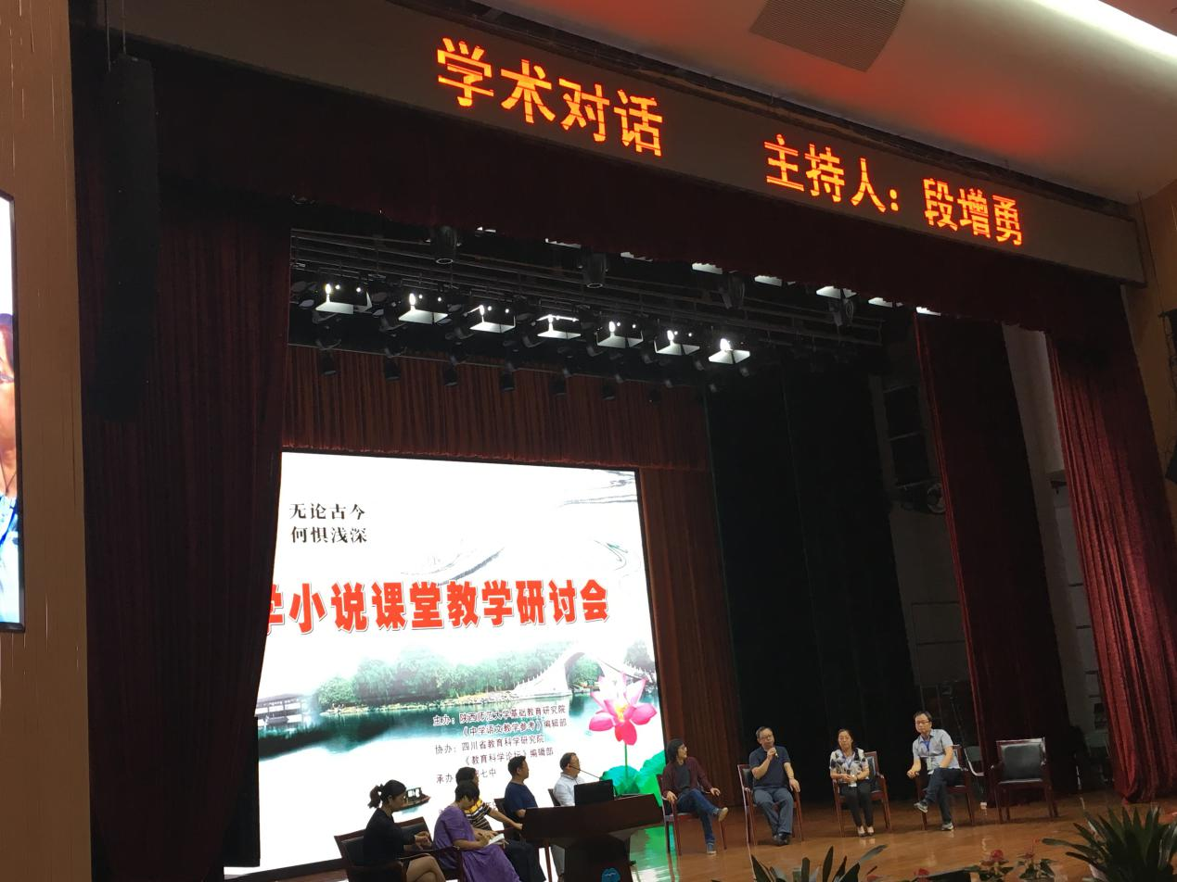
小说虽小，亦有大道！在为期两天的研讨会中，工作室姐妹获益良多。而长路漫漫，在此以霍军老师的主张自勉：语文老师应该是专业的读者、业余的作者。做好小说教学，老师要有源源不断的思想之泉。
